# Počet úrazů na horách roste. Horská služba zasahuje až 55krát denně

**Praha 18. prosince 2023 – Češi jsou čtvrtí v Evropě v počtu lyžařů na obyvatele – jen do Alp jich každý rok vyrazí za sjezdovkami přes půl milionu. Roste počet lyžařů, a s tím ruku v ruce i úrazů s lyžováním spojených. V zahraničí přitom modrá kartička zdravotní pojišťovny zdaleka nemusí stačit k pokrytí všech nákladů za léčbu.**

Češi obsadili čtvrté místo v Evropě v počtu lyžařů na obyvatele – přibližně 21 % Čechů se věnuje lyžování, snowboardisty nepočítaje. *„V posledních letech stoupá zájem o lyžování v zahraničí, přičemž nejoblíbenějšími destinacemi jsou Rakousko, Itálie, Slovensko, Francie a Švýcarsko,“* uvádí Irena Jakobová, specialistka na pojištění společnosti FinGO. Protože přibývá lyžařů, přibývá i úrazů na sjezdovkách.

*„Nejčastějšími zraněními na svahu jsou poranění dolních končetin nejrůznější povahy, je jich okolo čtyřiceti procent ze všech úrazů. Třicet procent připadá na poranění horních končetin. Jde většinou o vykloubeniny, přetržení šlach či vazů, natržení svalů a v neposlední řadě samozřejmě zlomeniny,“* pokračuje Irena Jakobová.

*„Při lyžování v tuzemských horách se pak každoročně zraní přibližně čtyři tisíce lidí. Horská služba zasahuje na našem území zhruba 55krát denně, nejvíce výjezdů bývá v Krkonoších,“* doplňuje Jakobová.

**Jak se na svah pojistit?**

*„Při zranění na sjezdovce v Česku nezbytné náklady na léčbu kryje veřejné zdravotní pojištění.* ***Pro cesty do zahraničí je však doporučeno mít kromě modré kartičky také sjednané cestovní pojištění s odpovídajícími limity pro léčebné výlohy.*** *Některé aktivity, jako jsou freeride nebo skialpinismus, nemusí být kryté vůbec,“* upozorňuje specialistka FinGO Irena Jakobová.

Velká oblíbenost zimních sportů a s ní spojené vyšší vytížení sjezdovek často vede ke srážkám a úrazům. Odškodnění poškozeného se bez **pojištění odpovědnosti**, v případě vaší viny, může výrazně prodražit. Proto stojí za zvážení si ho v rámci pojištění cestovního rovněž sjednat. Z něj se pak hradí jak odškodné za samotný úraz a léčení následků, tak rovněž ušlý zisk či dočasná výpomoc v domácnosti. Tyto částky se bohužel mohou vyšplhat až do řádu milionů korun.

**Pozor na alkohol!**

Alkohol může v případě pojistného plnění představovat velký problém. V podmínkách pojišťoven je dána nulová tolerance. Vhod tedy může přijít připojištění, kdy pojišťovna toleruje až 0,8 promile alkoholu v krvi. Lyžaři by ale stále měli předejít nadměrné konzumaci alkoholu – zejména z důvodu bezpečnosti – jak jich samotných, tak ostatních účastníků sjezdového provozu.

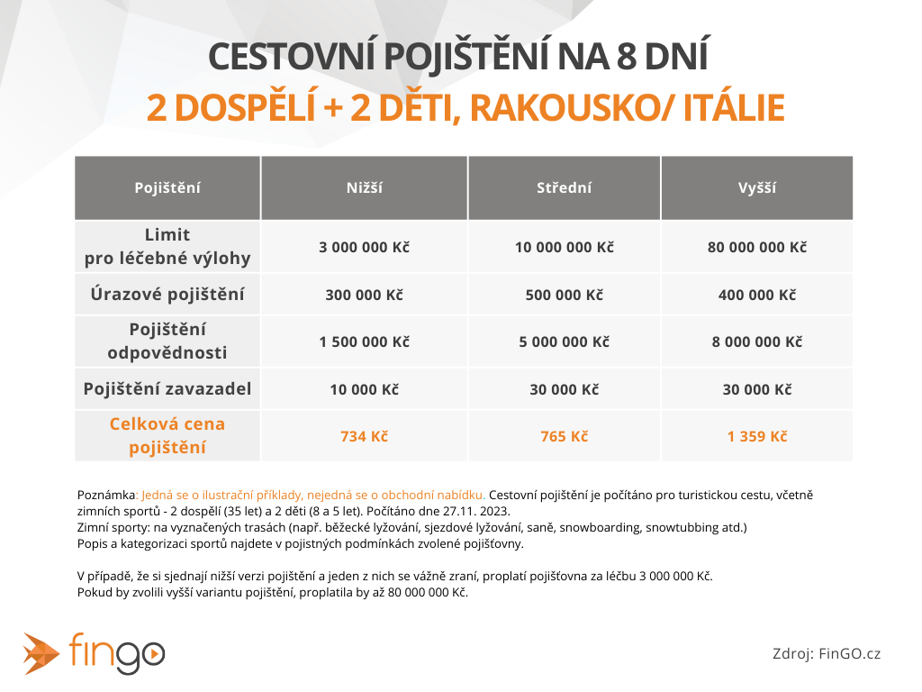**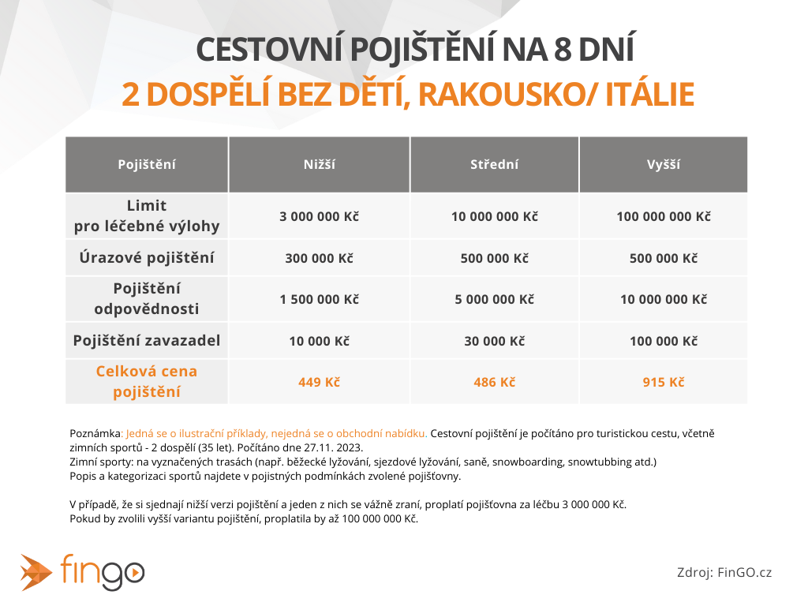Riziko roste i ve městech**

V zimě dochází i celé řadě městských úrazů. Nejvíce k nim dochází kvůli námraze na chodnících, za něž jsou zodpovědné obce, a kvůli sněhu padajícímu ze střech, za které nesou odpovědnost jednotliví majitelé nemovitostí, již jsou zodpovědní i za kluzké podlahy v domech a obchodech. Za úrazy v městské hromadné dopravě je zodpovědný dopravní podnik, který by měl disponovat adekvátním pojištěním. **Pojištění odpovědnosti** v těchto případech představuje vhodný nástroj pro vlastní finanční ochranu.

## *O společnosti FinGO:*

*Digitální finančně-poradenská společnost FinGO.cz začala v České republice působit v roce 2021 s cílem přinést makléřům i klientům pohodlí, férovost a díky digitálním technologiím také příležitost, jak oslovit nové klienty. V současnosti má společnost přes 580 vázaných zástupců, kteří působí po celé České republice. V roce 2022 patřila k nejrychleji rostoucím makléřským společnostem, přičemž v oblasti úvěrů rostla nejrychleji ze všech. Významný podíl produkce FinGO.cz pochází z online příležitostí, které společnost sama vytváří pro své vázané zástupce.*

*Společnost FinGO je součástí lokální investiční skupiny InTeFi Capital podnikatele a investora Lukáše Nováka. Skupina vlastní a řídí české a slovenské společnosti z oblastí informačních technologií, financí, a real estate developmentu. Podíl vlastní například v technologické skupině BiQ Group, která vytváří komplexní a udržitelné IT projekty s budoucností. Společnost FinGO.sk byla založena před pěti lety a stala se jednou z nejrychleji rostoucích společností ve svém oboru na Slovensku. Více než 1100 odborníků působí ve všech 79 okresech Slovenska a stará se o téměř 110 000 spokojených klientů.*